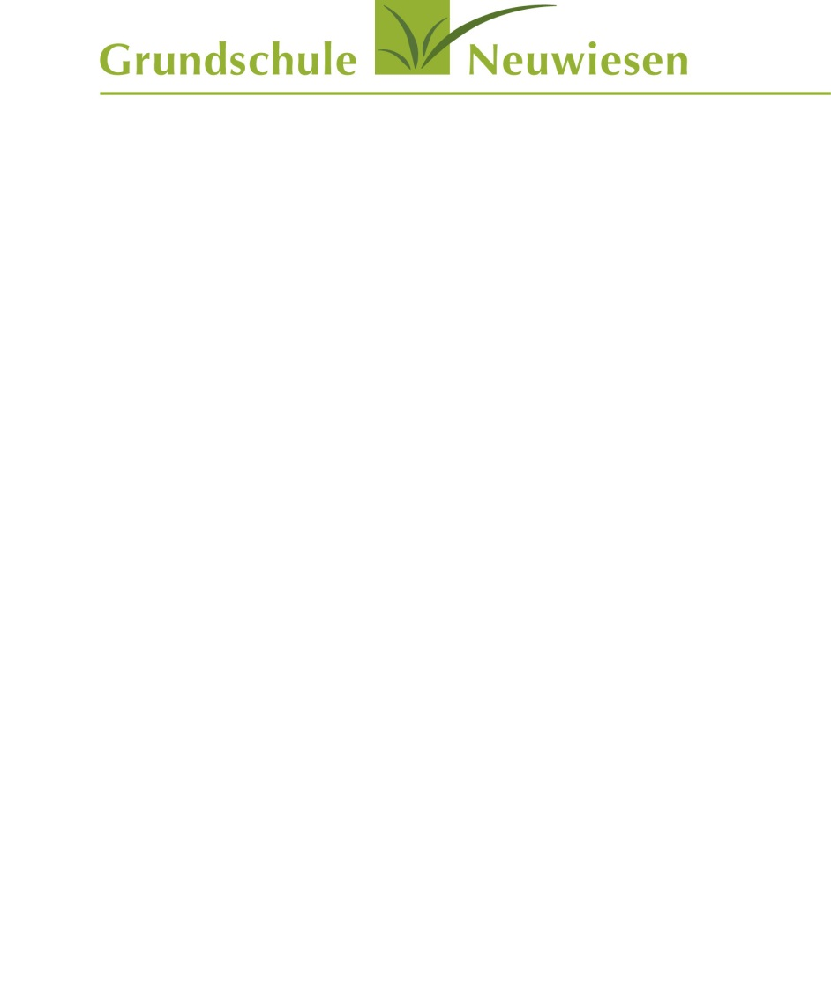

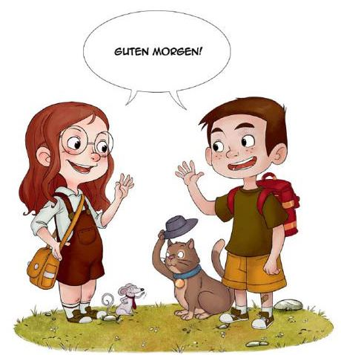 | - Wir grüßen uns alle freundlich und gehen rücksichtsvoll miteinander um.
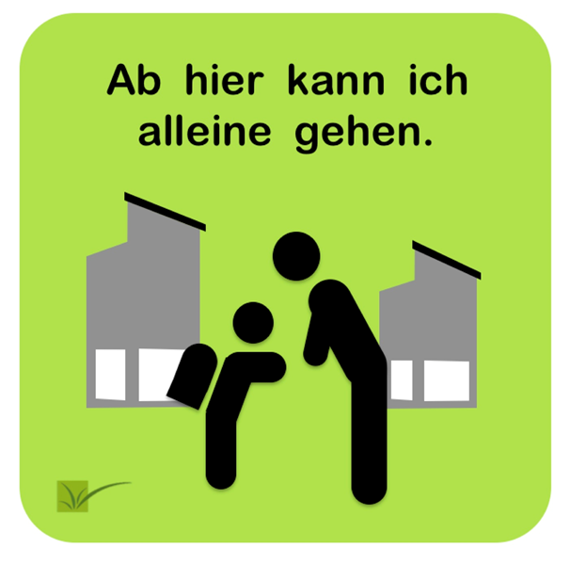 | - Wir sind Schulkinder und kommen alleine ins Schulhaus. Die älteren Schüler unterstützen die jüngeren Schüler.
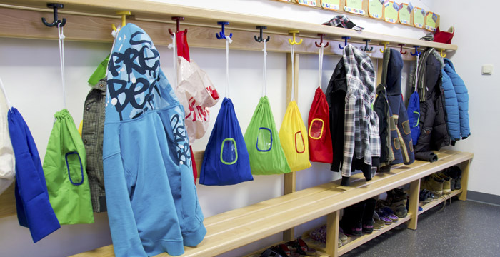 | - Wir räumen unsere Schuhe, Jacken und Sportbeutel an den Garderobenplatz.
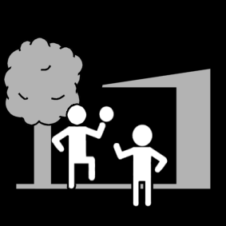 | - Wir halten unsere vereinbarten Regeln in den Umkleideräumen, auf dem Pausenhof, auf dem Weg zur Turnhalle und ins Hallenbad ein.
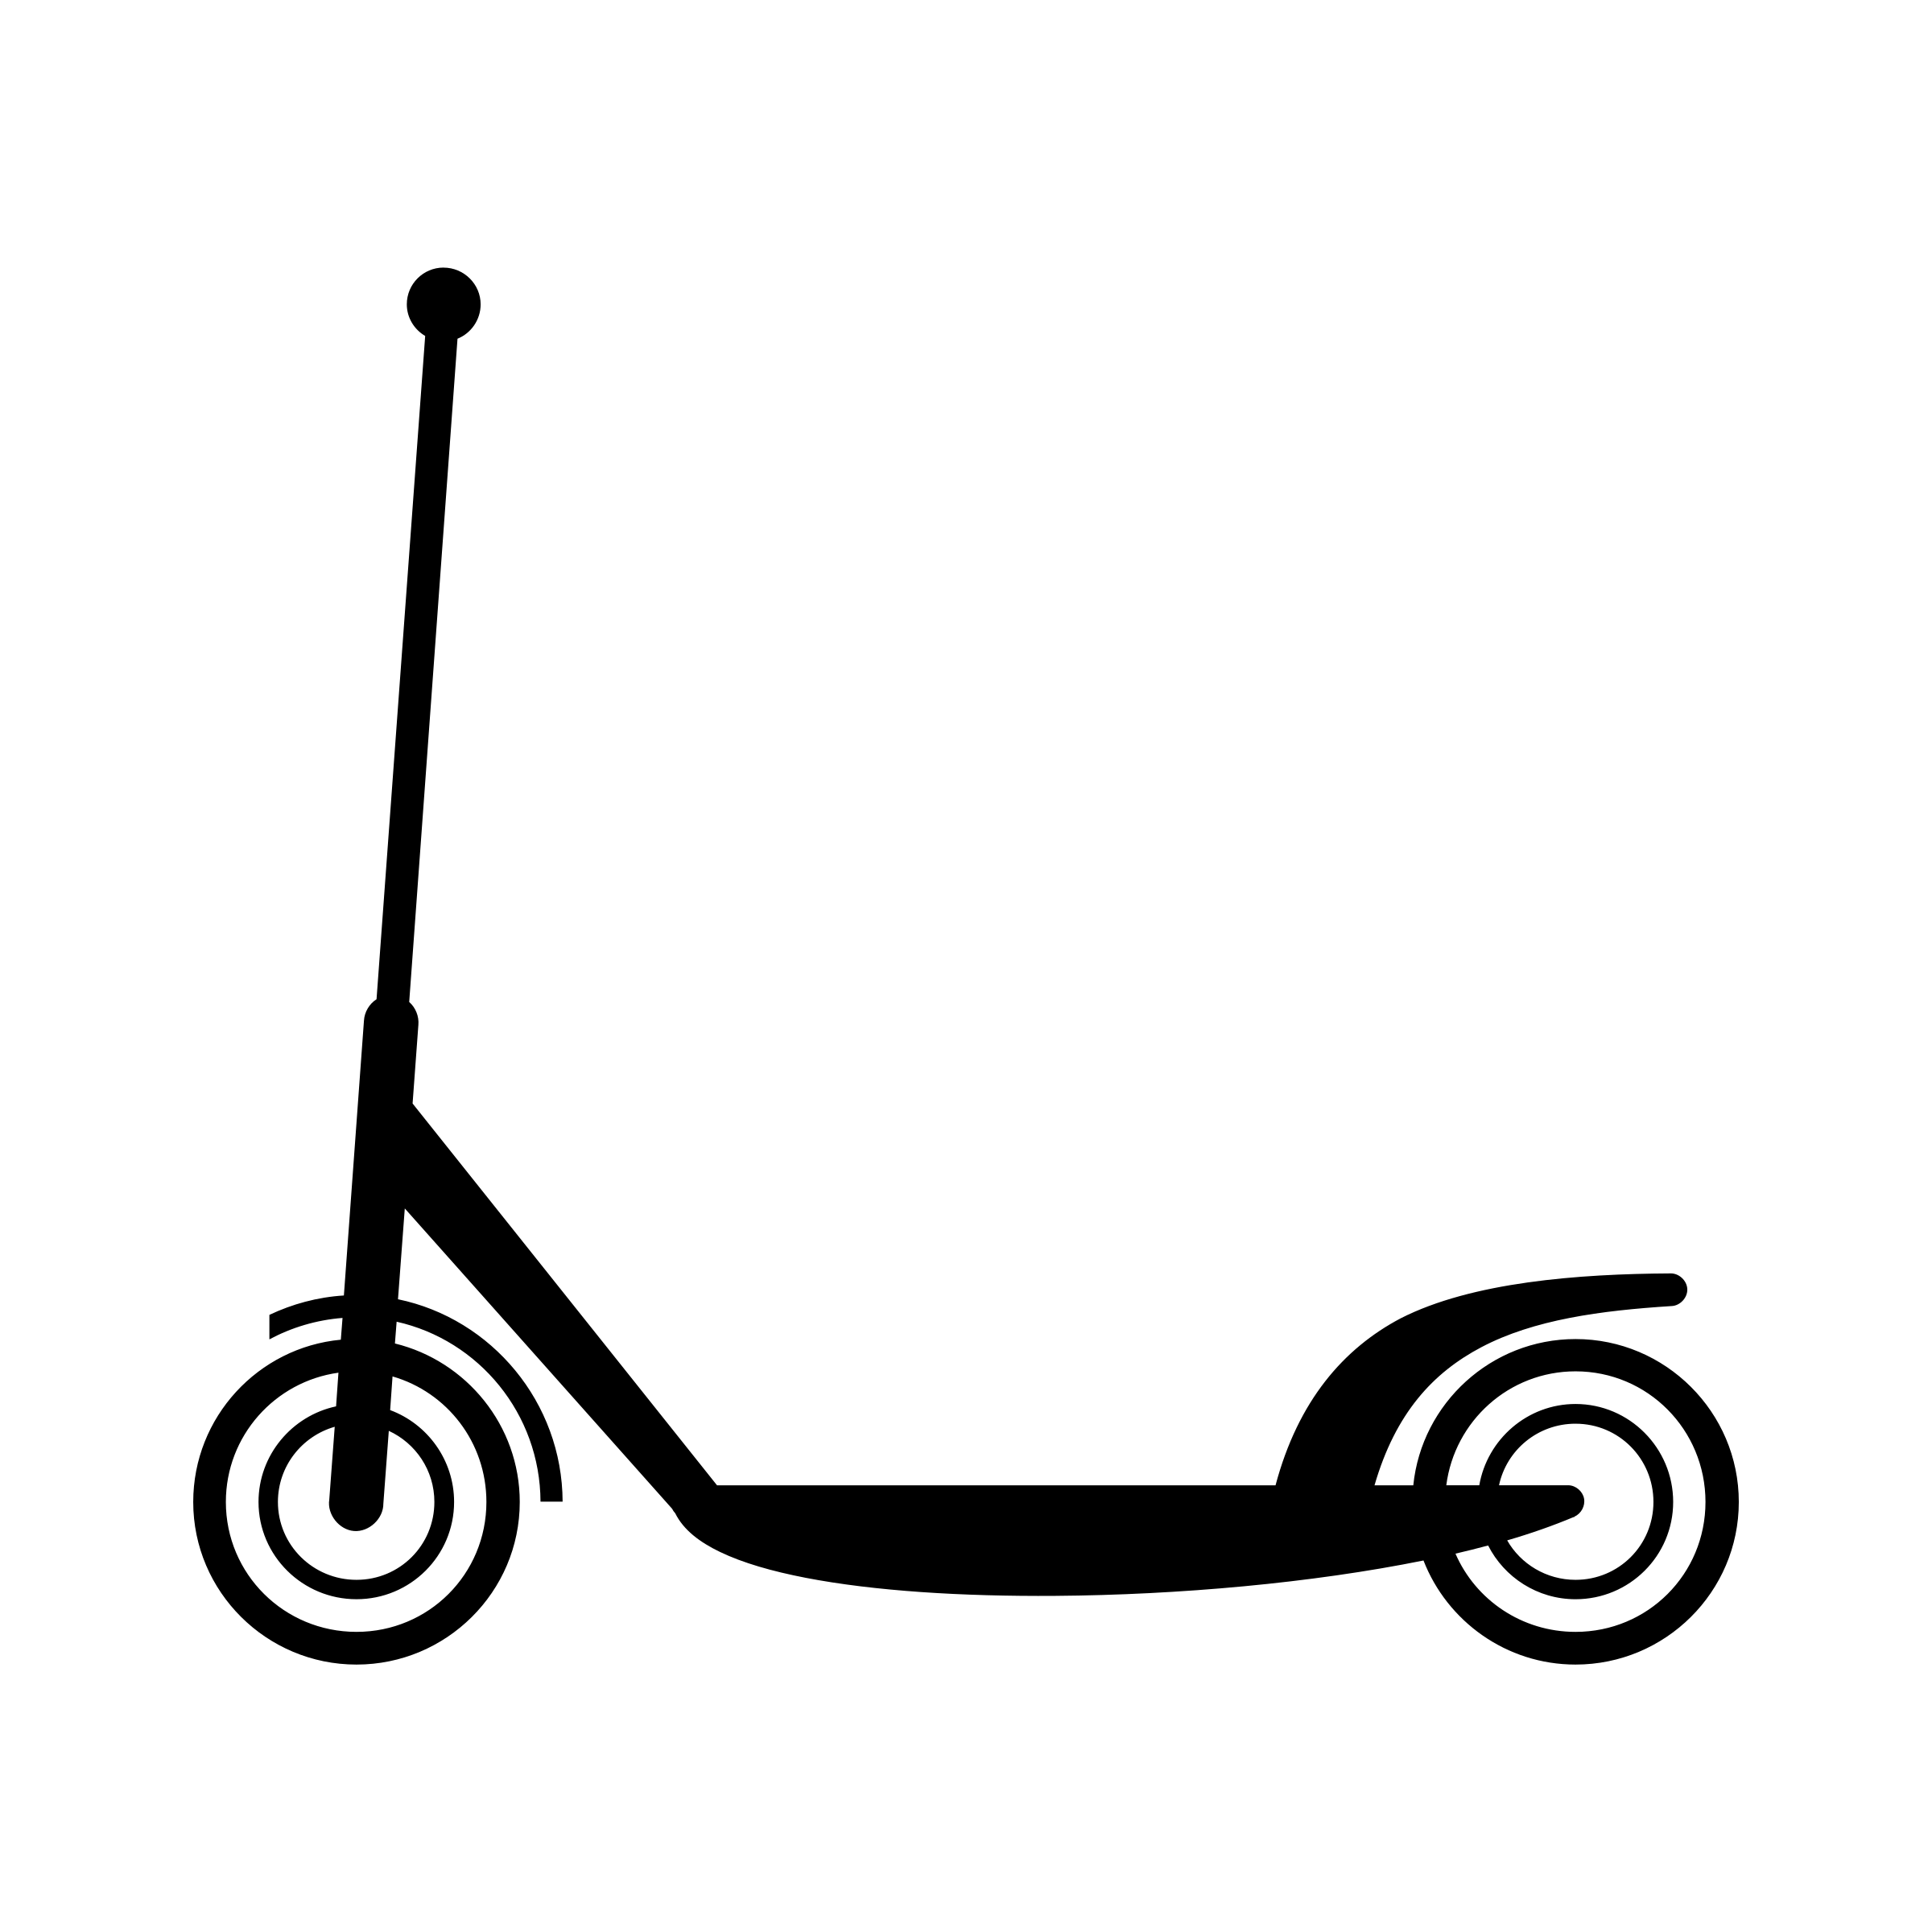 | - Wir gehen sorgsam mit unserem und fremdem Eigentum um.
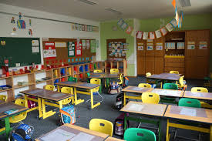 | - Wir möchten uns in allen Räumen wohlfühlen und behandeln sie ordentlich.
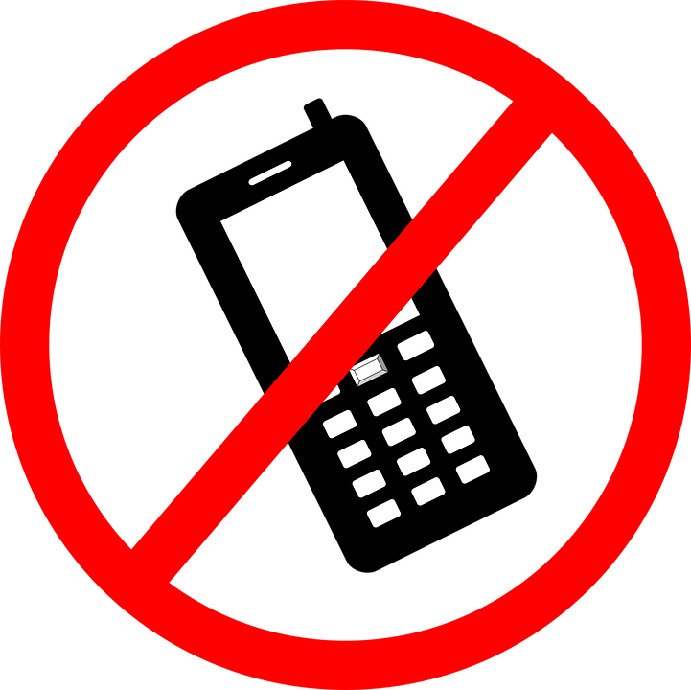 | - Wir können alle Erwachsenen um Hilfe bitten, darum brauchen wir kein Handy in der Schule.
Die Grundschule Neuwiesen ist meine Schule. Viele Stunden meines Tages verbringe ich hier. Ich kenne unsere Schulordnung und halte mich daran.

Unterschrift Kind

Meine Tochter/ mein Sohn besucht die Grundschule Neuwiesen. Die Schulordnung ist mir bekannt. Ich unterstütze mein Kind bei der Einhaltung und Umsetzung.

Unterschrift Eltern

